Новая платформа для деревянных ящиков
Платформа Hettich Quadro 5D. Расширение возможностей

Выпуск нового поколения платформы Quadro для деревянных ящиков позволяет предоставить мебельщикам комплексную платформу для всех ящиков. Благодаря дизайну, совместимому с ассортиментом направляющих Actro, производители мебели теперь имеют уникальные продукты, с которыми удобно работать, предлагая мебель в разных потребительских сегментах. Новые направляющие Quadro 5D сочетают в себе проверенные временем технологии, точность и экономичность, что делает их исключительными.

Идеально выровненные передние панели с узкими зазорами - отражение изысканного качества любого предмета мебели. Поскольку новые направляющие Quadro имеют ту же интуитивно понятную регулировку в 5 направлениях, что и направляющие Actro 5D, что позволяет обеспечить точное выравнивание передней панели при использовании деревянных ящиков. Благодаря совместимости обеих систем направляющих, направляющие частичного и полного выдвижения Quadro, а также направляющие полного выдвижения Actro теперь могут экономично использоваться в одном и том же предмете мебели. А для деревянных ящиков с постоянными размерами и монтажной шириной 21 мм при переходе от одной системы к другой больше не нужно вносить изменения в конструкцию. У направляющих Quadro 5D и Actro5D одни и те же установочные размеры.

Точность во всех измерениях
Интуитивно понятная регулировка Quadro в 5 направлениях превращает выравнивание передних панелей в легкую игру: регулировка по вертикали и по бокам, а также по глубине, наклону и радиусу не требует никаких инструментов и выполняется невероятно просто. Радиальная регулировка быстро устраняет любой зазор с одной стороны или любое смещение между соседними корпусами. Это создает идеальные минималистичные зазоры, которые придают большую выразительность поверхности, что особенно выигрышно для мебели без ручек. Новые направляющие частичного выдвижения Quadro 25 2D добавлены в ассортимент в качестве экономичного варианта. Даже в этом случае вертикальная и боковая регулировки осуществляются невероятно легко. Удобные для пользователя функции, такие как Silent System, Push to Open или Push to Open Silent, также являются частью нового поколения направляющих Quadro. Поскольку существующая серия Quadro по-прежнему может быть заказана с типичной для Hettich монтажной шириной, у клиентов есть выбор, и они могут проектировать мебель в каждом сегменте привычным образом.

Взаимозаменяемость между деревянными ящиками и системами ящиков
Тенденция в применении систем выдвижных ящиков с металлическими боковинами остается неизменной, поскольку с их помощью особенно легко создавать ящики модного изящного вида. Именно поэтому Hettich расширила новую платформу Quadro, чтобы обеспечить возможность замены деревянных ящиков выдвижными системами. В результате новые направляющие полного выдвижения Quadro V6 YOU также можно использовать с универсальной системой выдвижных ящиков AvanTech YOU и минималистичной системой выдвижных ящиков AvoriTech. Огромное преимущество для клиентов, стремящихся к индивидуальности.

Более подробная информация о новом поколении направляющих Quadro на сайте:
https://www.hettich.com/short/0kasir7

Следующие изображения доступны для загрузки: www.hettich.com:

Изображения
Подписи
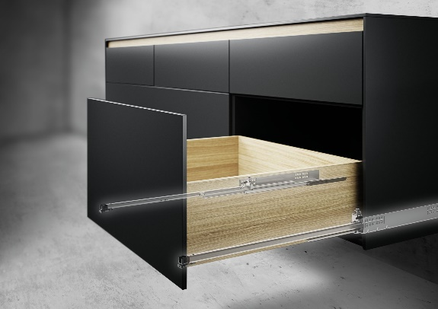
P100_a
Не требуя изменений в конструкции, новые направляющие Quadro 5D для деревянных ящиков весом до 30 кг можно без проблем комбинировать с Actro 5D грузоподъемностью до 70 кг. Фото: Hettich

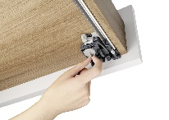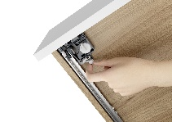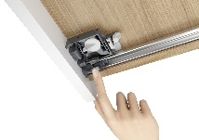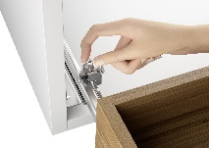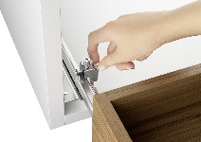
P100_b, P100_c, P100_d, P100_e, P100_f
Слева направо: Новое поколение Quadro обеспечивает регулировку в 5 направлениях для сверхточного выравнивания передней панели: высота, боковая регулировка, глубина, наклон, радиус. Регулировка производится интуитивно и без использования инструментов. Фото: Hettich

О компании Hettich
Компания Hettich была основана в 1888 году и сегодня является одним из крупнейших и наиболее успешных производителей мебельной фурнитуры в мире. Семейная компания расположена в Кирхленгерне, в кластере мебельного производства в регионе Восточная Вестфалия (Германия). Около 8 600 сотрудников работают вместе, чтобы поставлять перспективные решения в более чем 100 стран мира. Под лозунгом "It's all in Hettich" бренд Hettich предоставляет обширный портфель услуг, который последовательно и решительно ориентирован на потребности клиентов по всему миру. По традиции, во всем, что мы делаем, во главу угла всегда ставится обеспечение устойчивого развития на социальном, общественном и экологическом уровнях. www.hettich.com

